

МИНИСТЕРСТВО НАУКИ И ВЫСШЕГО ОБРАЗОВАНИЯ РОССИЙСКОЙ ФЕДЕРАЦИИ

Федеральное государственное автономное образовательное учреждение высшего образования

**«Дальневосточный федеральный университет»**

**институт математики и компьютерных технологий**

**Департамент информационных и компьютерных систем**

**ОТЧЕТ**

по лабораторным работам

по дисциплине «Системный анализ и моделирование систем»

на тему: «**Формирование случайных воздействий в GPSS**»

|  |  |
| --- | --- |
| Выполнил студент гр. Б9121-09.03.03пиэ(2) | |
|  | В. Ю. Туровец |
|  | |
| Проверил ст. преподаватель | |
|  | Г. Л. Берёзкина |
|  | |
| **зачтено/не зачтено** | |

г. Владивосток

2023 г.

**Цель работы**

Целью работы является освоение методики генерирования случайных чисел с заданным законом распределения на ЭВМ.

В качестве инструмента исследования используется система имитационного моделирования GPSS World.

В результате выполнения работы приобретаются навыки формирования случайных объектов и использования средств для обработки результатов моделирования в системе GPSS World.

1. Ознакомится со следующими статистическими моделями: равномерное распределение, нормальное распределение, экспоненциальное распределение, распределение Эрланга, бета распределение, гамма распределение, биноминальное распределение, распределение Пуассона.
2. Ознакомиться с методами генерации случайных чисел с заданными законами распределения.
3. Ознакомится с методами генерации случайных чисел в GPSS World.
4. Ознакомится с блоками и операторами GPSS:GENERATE, TERMINATE, FUNCTION, VARIABLE, TABLE, TABULATE, START.
5. Для указанного варианта составить на GPSS программу формирования случайных величин двумя способами: а) методом обратной функции; б) с использованием стандартных процедур.
6. Построить гистограммы и наложить на них теоретические кривые плотности распределения.
7. Сравнить оценки, полученные различными способами.
8. Определить точность полученных оценок.

**Ход работы**

Объектами моделирования стали экспоненциальное и бета распределения.

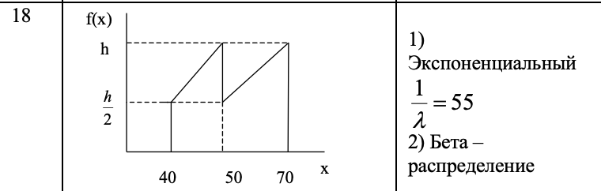

Рисунок 1 – Эмпирический закон распределения

**Эмпирический закон распределения**

При моделировании эмпирического закона распределения используется метод обратной функции: $x_{i}=F\left(y_{i}\right)$.

Необходимо рассчитать коэффициенты, чтобы получить функцию плотности распределения.

Величина h была рассчитана с помощью площади фигуры под графиком, которая равна единице. Тогда площадь фигуры под графиком будет равна:

$$S= \frac{30h}{2}+\frac{10h}{4}+\frac{20h}{4}=1$$

$$S= \frac{30h}{2}+\frac{5h}{2}+\frac{10h}{2}=1$$

$$45\frac{h}{2}=1$$

$$h=\frac{2}{45}$$

Эмпирический закон распределения моделируется с помощью метода обратной функции $x_{i}=F\left(y_{i}\right)$, где

$F\left(y_{i}\right)$– интегральная функция распределения,

$x_{i}$– базовая случайная величина, равномерно распределённая на

отрезке [0,1],

$y_{i}$– моделируемая случайная величина, распределённая по эмпирическому закону.

Уравнение прямой имеет следующий вид: $y=kx+b$. Определим коэффициенты уравнения $f\left(y\right)=k_{1}∙y+c_{1}$, исходя из уравнений $f\left(40\right)=\frac{h}{2}, f\left(50\right)=h$, а уравнения $f\left(y\right)=k_{2}∙y+c_{2}$, из уравнений $f\left(50\right)=\frac{h}{2}, f\left(70\right)=h$; Для определения коэффициентов и постоянных была составлена система уравнений.

$$\left\{\begin{aligned}k_{1}∙40+c_{1}=\frac{h}{2}, \\ k_{1}∙50+c_{1}=h;\end{aligned}\right.⇒\left\{\begin{aligned}f_{1}\left(40\right)= k_{1}40+C_{1}=\frac{1}{45}, \\ f_{1}\left(50\right)= k_{1}50+C_{1}=\frac{2}{45}\end{aligned}\right.⇒\left\{\begin{aligned}k_{1}=\frac{1}{450}, \\ c_{1}=-\frac{1}{15};\end{aligned}\right.$$

$$\left\{\begin{aligned}k_{2}∙y+c_{2}=\frac{h}{2}, \\ k_{2}∙y+c_{2}=h;\end{aligned}\right.⇒\left\{\begin{aligned}f_{1}\left(50\right)= k_{2}50+C_{2}=\frac{1}{45}, \\ f_{1}\left(70\right)= k_{2}70+C_{2}=\frac{2}{45}\end{aligned}\right.⇒\left\{\begin{aligned}k_{2}=\frac{1}{900}, \\ c_{2}=-\frac{1}{30};\end{aligned}\right.$$

После решения систем уравнений были получены две функции плотности распределения.

$$f_{1}\left(y\right)=\frac{y}{450}- \frac{1}{15}$$

$$f_{2}\left(y\right)=\frac{y}{900}-\frac{1}{30}$$

Затем необходимо было проинтегрировать функции плотности распределения, чтобы получить функции распределения.

$$F_{1}\left(y\right)=\frac{y^{2}}{900}- \frac{y}{15}+α_{1}$$

$$F_{2}\left(y\right)=\frac{y^{2}}{1800}-\frac{y}{30}+α_{2}$$

Чтобы посчитать постоянные $α_{1}$ и $α_{2}$, необходимо приравнять уравнения к определенным значениям.

$$F_{1}\left(40\right)=0$$

$$F_{1}\left(50\right)= F_{2}\left(50\right)$$

$$F_{2}\left(70\right)=1$$

$$\frac{{40}^{2}}{900}- \frac{40}{15}+α_{1}=0$$

$$\frac{{50}^{2}}{900}-\frac{50}{15}+α_{1}=\frac{{50}^{2}}{1800}-\frac{50}{30}+α_{2}$$

$$\frac{{70}^{2}}{1800}-\frac{70}{30}+α_{2}=1$$

После подстановки значений y и вычислений были получены следующие значения.

$$α_{1}=\frac{8}{9}$$

$$α_{2}=\frac{11}{18}$$

Ниже изображены функции распределения.

$$F_{1}\left(y\right)=\frac{y^{2}}{900}- \frac{y}{15}+\frac{8}{9}$$

$$F_{2}\left(y\right)=\frac{y^{2}}{1800}+\frac{y}{30}+\frac{11}{18}$$

Далее в Excel был произведен расчёт интегральной функции распределения вероятностей F(y) на промежутке [40,70] с интервалом 2.

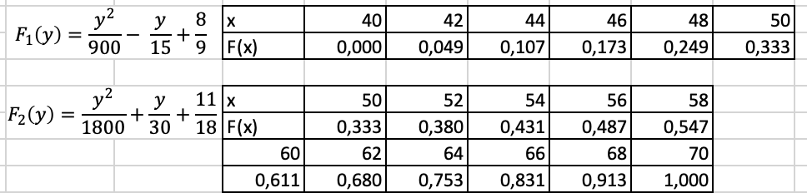

Рисунок 2 – Расчет интегральной функции распределения вероятностей

Необходимо сгенерировать случайные величины, которые заданы законами экспоненциального и бета-распределения. Составим моделирующий алгоритм в среде GPSS World:

SLU FUNCTION RN1,C16; определение функции SLU

0,40/0.0489,42/0.1067,44/0.1733,46/0.2489,48/0.3333,50/0.38,52/0.4311,54/0.4867,56/0.5467,58/0.6111,60/0.68,62/0.7533,64/0.8311,66/0.9133,68/1,70

TAB1 TABLE FN$SLU,40,2,22

GENERATE 1

TABULATE TAB1

TERMINATE 1

START 100000

Получаем отчет со следующими данными:

GPSS World Simulation Report - Untitled Model 1.2.1

Tuesday, June 12, 2023 01:21:23

START TIME END TIME BLOCKS FACILITIES STORAGES

0.000 100000.000 3 0 0

NAME VALUE

SLU 10000.000

TAB1 10001.000

LABEL LOC BLOCK TYPE ENTRY COUNT CURRENT COUNT RETRY

1 GENERATE 100000 0 0

2 TABULATE 100000 0 0

3 TERMINATE 100000 0 0

TABLE MEAN STD.DEV. RANGE RETRY FREQUENCY CUM.%

TAB1 55.908 8.828 0

40.000 - 42.000 4856 4.86

42.000 - 44.000 5707 10.56

44.000 - 46.000 6787 17.35

46.000 - 48.000 7619 24.97

48.000 - 50.000 8323 33.29

50.000 - 52.000 4766 38.06

52.000 - 54.000 5060 43.12

54.000 - 56.000 5550 48.67

56.000 - 58.000 6075 54.74

58.000 - 60.000 6351 61.09

60.000 - 62.000 6815 67.91

62.000 - 64.000 7441 75.35

64.000 - 66.000 7804 83.15

66.000 - 68.000 8161 91.31

68.000 - 70.000 8685 100.00

FEC XN PRI BDT ASSEM CURRENT NEXT PARAMETER VALUE

100001 0 100001.000 100001 0 1

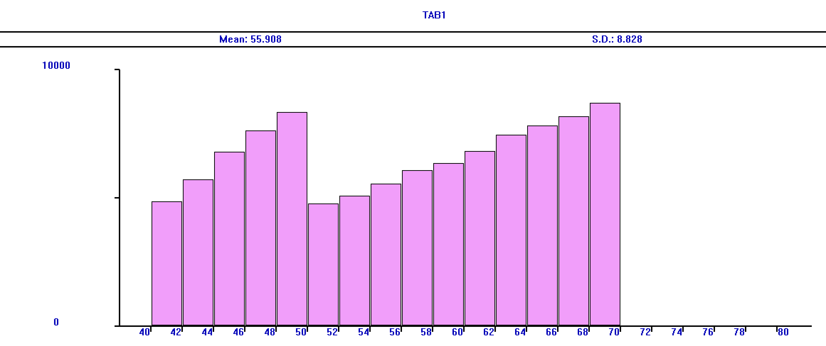

Рисунок 3 – Гистограмма плотности распределения случайных величин для эмпирического распределения.

**1. Экспоненциальное распределение**

Определение аргументов функции

Так как мат ожидание $\frac{1}{λ}$ = 55, то дисперсия равная $\frac{1}{λ^{2}}$ => ${55}^{2}$ =3025

Составим моделирующий алгоритм в GPSS World:

EXPO VARIABLE EXPONENTIAL (1,3025,55)

TAB1 TABLE V$EXPO,40,2,16

GENERATE 1;

TABULATE TAB1;

TERMINATE 1;

START 10000;

Получаем отчет со следующими данными:

GPSS World Simulation Report - Untitled Model 1.19.1

Friday, June 30, 2023 08:24:58

START TIME END TIME BLOCKS FACILITIES STORAGES

0.000 10000.000 3 0 0

NAME VALUE

EXPO 10000.000

TAB1 10001.000

LABEL LOC BLOCK TYPE ENTRY COUNT CURRENT COUNT RETRY

1 GENERATE 10000 0 0

2 TABULATE 10000 0 0

3 TERMINATE 10000 0 0

TABLE MEAN STD.DEV. RANGE RETRY FREQUENCY CUM.%

TAB1 3080.632 56.783 0

68.000 - _ 10000 100.00

FEC XN PRI BDT ASSEM CURRENT NEXT PARAMETER VALUE

10001 0 10001.000 10001 0 1

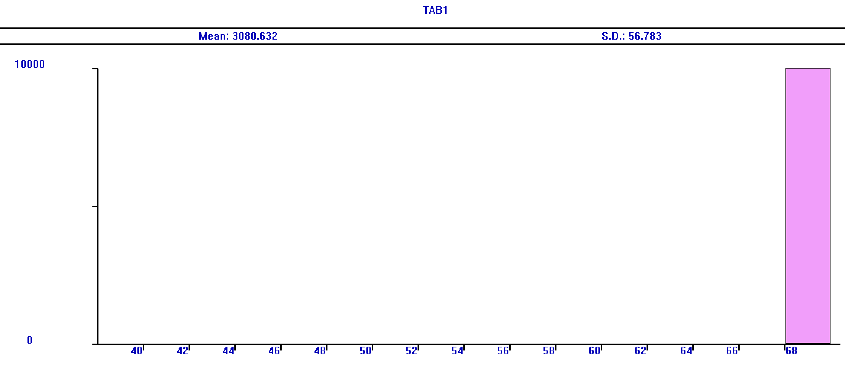

Рисунок 4 - Гистограмма плотности распределения случайных величин для экспоненциальногораспределения

**2. Бета-распределение**

Составим моделирующий алгоритм в GPSS World:

BET VARIABLE BETA(1,40,70,1,1)

TAB1 TABLE V$BET,40,2,16

GENERATE 1;

TABULATE TAB1;

TERMINATE 1;

START 10000;

Получаем отчет со следующими данными:

GPSS World Simulation Report - Untitled Model 1.20.1

Friday, June 30, 2023 08:25:40

START TIME END TIME BLOCKS FACILITIES STORAGES

0.000 10000.000 3 0 0

NAME VALUE

BET 10000.000

TAB1 10001.000

LABEL LOC BLOCK TYPE ENTRY COUNT CURRENT COUNT RETRY

1 GENERATE 10000 0 0

2 TABULATE 10000 0 0

3 TERMINATE 10000 0 0

TABLE MEAN STD.DEV. RANGE RETRY FREQUENCY CUM.%

TAB1 55.079 8.657 0

40.000 - 42.000 660 6.60

42.000 - 44.000 677 13.37

44.000 - 46.000 649 19.86

46.000 - 48.000 621 26.07

48.000 - 50.000 669 32.76

50.000 - 52.000 688 39.64

52.000 - 54.000 659 46.23

54.000 - 56.000 681 53.04

56.000 - 58.000 677 59.81

58.000 - 60.000 662 66.43

60.000 - 62.000 670 73.13

62.000 - 64.000 684 79.97

64.000 - 66.000 630 86.27

66.000 - 68.000 703 93.30

68.000 - _ 670 100.00

FEC XN PRI BDT ASSEM CURRENT NEXT PARAMETER VALUE

10001 0 10001.000 10001 0 1

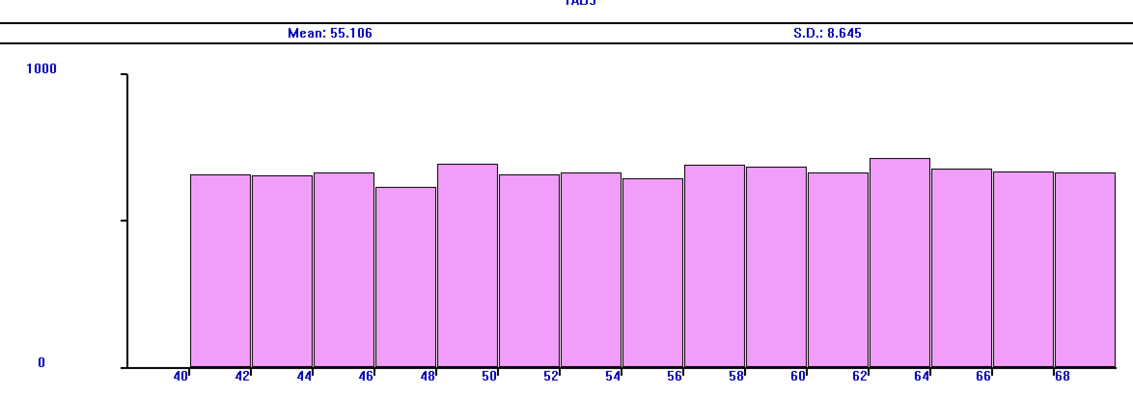

Рисунок 6 - Гистограмма плотности распределения случайных величин для бета-распределения

## **Расчет доверительных интервалов**

Теоретическое значение математического ожидания для экспериментальной функции было получено по формуле:

$$M_{x}=\int_{-∞}^{+∞}{x∙f(x)∙dx}$$

В частности,

$$M_{x}=\int_{40}^{50}{x( \frac{1}{450}x-\frac{1}{15})dx}+\int_{50}^{70}{x(\frac{1}{900}x-\frac{1}{30})dx}=15,185+40.740=$$

$$=55,925$$

Теоретическое значение среднеквадратичного отклонения для экспериментальной функции было получено по формуле:

$$D_{x}=\int_{-∞}^{+∞}{{\left(x-M_{x}\right)}^{2}∙f\left(x\right)dx=} {σ_{x}}^{2}$$

В частности,

$$D_{x}=\int_{40}^{50}{{\left(x-55.925\right)}^{2}}\left( \frac{x}{450}-\frac{1}{15}\right)dx+\int_{50}^{70}{{\left(x-55.925\right)}^{2}}\left(\frac{x}{900}-\frac{1}{30}\right)dx= \\ =38.51669 + 39.32968=77,84637$$

$$σ_{x}=\sqrt{D_{x}}=\sqrt{77.84637}=8,823$$

|  |  |  |  |  |
| --- | --- | --- | --- | --- |
| Закон распределения | Теоретическое значение | | Экспериментальное значение | |
| Мат.  ожидание | Ср. кв.  откл | Мат.  Ожидание | Ср. кв.  откл. |
| Эмпирический | $55,925$ | $$8.823$$ | 55,908 | 8.828 |
| Эспоненциальное | 3025 | 55 | 3080.632 | 56.783 |
| Бета | 55 | 8 | 55.106 | 8.645 |

Таблица 4 – Характеристика функций распределения

**Вывод**

В процессе выполнения лабораторной работы была освоена методика генерирования случайных чисел с заданным законом распределения на ЭВМ. Также в качестве инструмента исследования была изучена система имитационного моделирования GPSS World. В результате выполнения работы были приобретены навыки формирования случайных объектов и использования средств для обработки результатов моделирования в системе GPSS World.